初三历史第4周周测

41．詹姆斯·哈林顿曾提出：1640年开始的英国内战的原因是财产发生了转移，从贵族手里转移到“人民”手中了。因此无论内战的结局如何，权力最终一定要转移到“人民”手中（人民：仅指有产者）据此可知，哈林顿的观点是指（ ）

A．政治权力维护财产权利 B．“人民”掌握了政治权力

C．贵族转移了财产权利 D．财产权利决定政治权力

42. 美国 1787 年宪法修正案第 10 条规定：“凡宪法未授予合众国、也未禁止各州行使的权力，由各州保留，或由人民保留。”但同时又规定，“在共享权力领域内发生冲突时，州必须服从联邦”。这反映出美国宪法 （    ）

A．强化了中央联邦政府权力 B．扩大了民众的民主权利

C．加强了地方各州政府权力 D．极力维护民主共和体制

43. 英国议会通过《权利法案》限制王权；美国1787年宪法确立三权分立原则；法国1791年制定宪法，废除旧制度，确立新制度的基本框架。由此可见（ ）

A．从分散走向联合是历史趋势　 B．法律是摧毁封建专制的武器

C．从人治走向法治是时代潮流　 D．立法是维护国家统一的手段

44．下面是美国18世纪70年代某一历史事件的发展示意图。下列对其解读正确的是（ ）

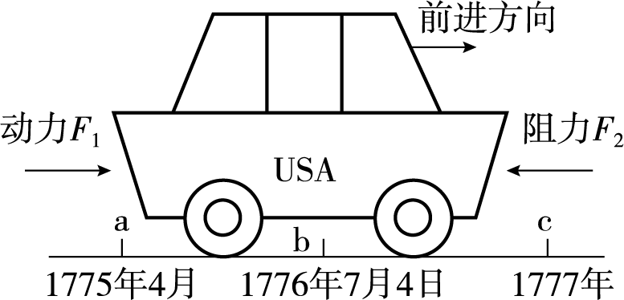

A．图中动力F1是指受法国大革命的影响

B．图中显示的阻力F2是英国的殖民统治

C．图中b处的事件是美国独立战争的转折点

D．图中c处《独立宣言》的发表，宣告美国的诞生

45．托克维尔评价法国大革命的效果：“就是摧毁若干世纪以来绝对统治欧洲大部分人民的、通常被称为封建制的那些政治制度，代之以更一致、更简单、以人人地位平等为基础的社会政治秩序。”由此可知，法国大革命（ ）

A．推动欧洲社会开始转型 B．遭到了内外敌人的联合进攻

C．推动了欧洲社会的进步 D．建立了人人平等的社会秩序